Entrega2
TFM-EQUIPO ETHOS

Estudiantes:
Jannyn Mendoza
Juan Mateo Duque
Nicole Custode María
Isabel Sanguino
Sacha Aponte
INSTITUCIÓN: INESDI - Máster Business Analytics e IA
FECHA: 08 de octubre de 2026

OBJETIVOS DEL PROYECTO:
- Segmentar clientes según el tipo de cuenta que posee y analizar el comportamiento financiero, identificar cual es el tipo de cuenta con mayor y menor cantidad de clientes y analizar el por qué.
- Analizar el tipo de cliente según su perfil y necesidades e identificar la cantidad de clientes que poseen o no inversión
- Crear 3 productos financieros de inversión segmentado en rangos de edades, que permita generar rentabilidad y liquidez para ser utilizado en un plazo determinado con un fin especifico.
MODELO DE DATOS DEL DATAWAREHOUSE EN MySQL (base de datos bancosabadell_dw)
Tabla de hechos (prefijo fact_) · Tabla de dimensión (prefijo dim_)
Tabla agregada (prefijo agg_) · Tabla de KPIs (prefijo kpi_)
PK = clave primaria ·
FK = clave foránea ·
UK = columna con restricción UNIQUE

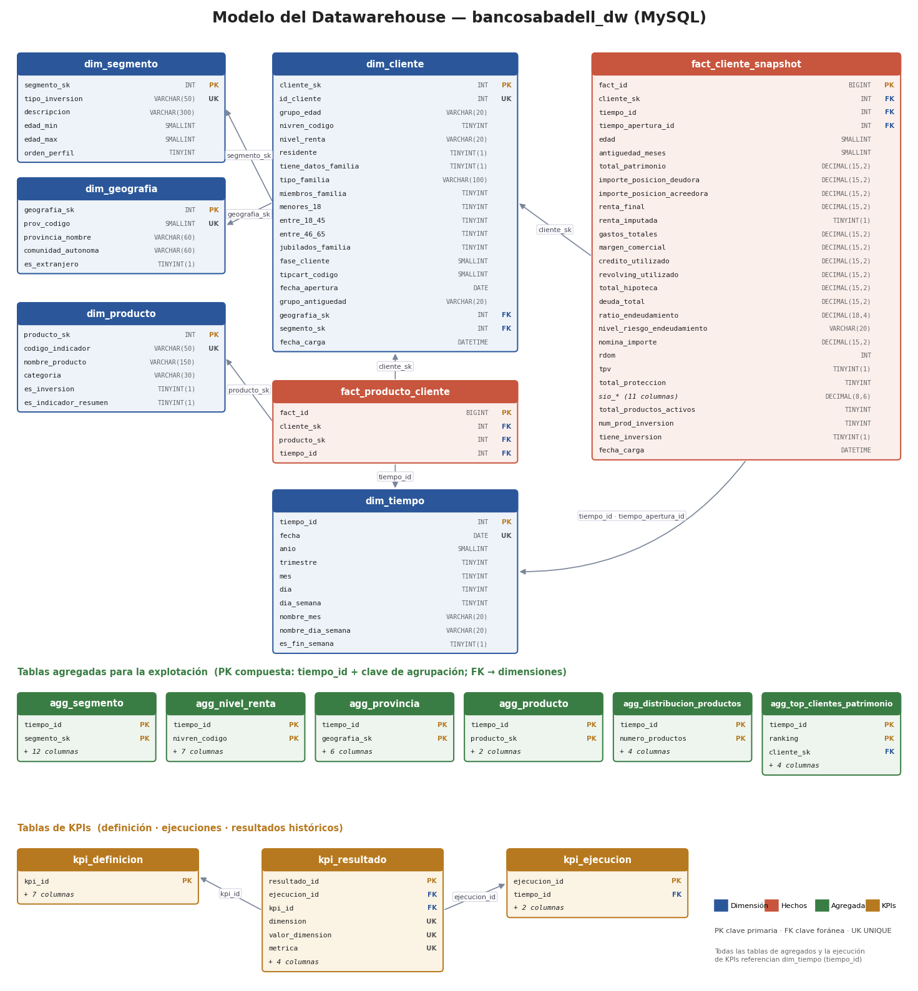
Figura 1. Modelo del Datawarehouse bancosabadell_dw: dimensiones, tablas de hechos, tablas agregadas y tablas de KPIs.

Tabla | Tipo | Clave  primaria | Claves  foráneas | Restricciones  UNIQUE adicionales
dim_segmento | Dimensión | segmento_sk | — | tipo_inversion
dim_geografia | Dimensión | geografia_sk | — | prov_codigo
dim_producto | Dimensión | producto_sk | — | codigo_indicador
dim_tiempo | Dimensión | tiempo_id | — | fecha
dim_cliente | Dimensión | cliente_sk | geografia_sk → dim_geografia; segmento_sk → dim_segmento | id_cliente
fact_cliente_snapshot | Hechos | fact_id | cliente_sk → dim_cliente; tiempo_id → dim_tiempo; tiempo_apertura_id → dim_tiempo | uq_fact_cliente_snapshot (cliente_sk, tiempo_id)
fact_producto_cliente | Hechos | fact_id | cliente_sk → dim_cliente; producto_sk → dim_producto; tiempo_id → dim_tiempo | uq_fact_producto_cliente (cliente_sk, producto_sk, tiempo_id)
agg_segmento | Agregada | tiempo_id, segmento_sk | tiempo_id → dim_tiempo; segmento_sk → dim_segmento | —
agg_nivel_renta | Agregada | tiempo_id, nivren_codigo | tiempo_id → dim_tiempo | —
agg_provincia | Agregada | tiempo_id, geografia_sk | tiempo_id → dim_tiempo; geografia_sk → dim_geografia | —
agg_producto | Agregada | tiempo_id, producto_sk | tiempo_id → dim_tiempo; producto_sk → dim_producto | —
agg_distribucion_productos | Agregada | tiempo_id, numero_productos | tiempo_id → dim_tiempo | —
agg_top_clientes_patrimonio | Agregada | tiempo_id, ranking | tiempo_id → dim_tiempo; cliente_sk → dim_cliente | —
kpi_definicion | KPIs | kpi_id | — | —
kpi_ejecucion | KPIs | ejecucion_id | tiempo_id → dim_tiempo | —
kpi_resultado | KPIs | resultado_id | ejecucion_id → kpi_ejecucion; kpi_id → kpi_definicion | uq_kpi_resultado (ejecucion_id, kpi_id, dimension, valor_dimension, metrica)
Implementación: el modelo se crea desde el notebook (sección 5.2) en MySQL y se exporta al script modelo_dwh_mysql.sql. Los datos limpios se ingieren primero en la tabla stg_clientes_original, que crea el propio notebook, y a partir de ella Python construye las dimensiones, las tablas de hechos y las tablas agregadas.
Tablas de KPIs: kpi_definicion guarda el catálogo de los 7 KPIs (nombre, descripción, fórmula, unidad, frecuencia, objetivo del TFM y tabla origen); kpi_ejecucion registra cada ejecución del proceso (fecha, snapshot y nº de clientes) y kpi_resultado guarda los valores obtenidos en cada ejecución, lo que permite consultar su evolución histórica.

KPI | Se calcula desde
KPI_DISTRIBUCION_PRODUCTOS | agg_distribucion_productos
KPI_POR_NIVEL_RENTA | agg_nivel_renta
KPI_POR_SEGMENTO | agg_segmento
KPI_PENETRACION_PRODUCTO | agg_producto
KPI_POR_PROVINCIA | agg_provincia
KPI_TOP_CLIENTES_PATRIMONIO | agg_top_clientes_patrimonio
KPI_ENDEUDAMIENTO | fact_cliente_snapshot (el ratio está calculado por cliente)

Todos los KPI se calculan en el notebook de Python leyendo las tablas del DWH en MySQL (hechos, dimensiones y agregados) y sus resultados se guardan en la tabla kpi_resultado, con una fila por KPI, dimensión y métrica en cada ejecución.
- KPI_DISTRIBUCION_PRODUCTOS
Ficha del KPI | KPI_DISTRIBUCION_PRODUCTOS
Nombre | Distribución de clientes por nº de productos
Descripción | Clientes según cuántos productos tienen contratados; identifica clientes mono-producto (riesgo de fuga) frente a clientes muy vinculados.
Fórmula | numero_productos = suma de los 45 indicadores ind_* por cliente. Por cada valor: nº de clientes, % de clientes, patrimonio medio y margen medio. KPI global: % mono-producto = clientes con 1 producto / total de clientes × 100.
Fuente (DWH) | agg_distribucion_productos (desde fact_cliente_snapshot)
Unidad | Clientes, % y €
Frecuencia | Mensual
Objetivo del TFM | Objetivo 1: vinculación y tipo de cuenta

Distribución de clientes por nº de productos contratados. Permite identificar cuántos clientes son mono-producto (riesgo de fuga) frente a los muy vinculados.

- numero_productos = suma de los 45 indicadores ind_* por cliente (total_productos_activos en el DWH).
- Para cada valor: total clientes, % clientes, patrimonio_medio y margen_medio.
- KPI global: % de clientes mono-producto y % de clientes sin productos.

Resultado (snapshot 11/09/2026):
- El 27,0 % de los clientes es mono-producto y el 20,05 % no tiene ningún producto activo: casi la mitad de la cartera tiene una vinculación débil.
- El valor del cliente crece con la vinculación: el patrimonio medio pasa de 5.142 € (0 productos) a 50.722 € (4 productos) y supera los 200.000 € a partir de 8 productos. El margen medio pasa de 53 € a 533 €.
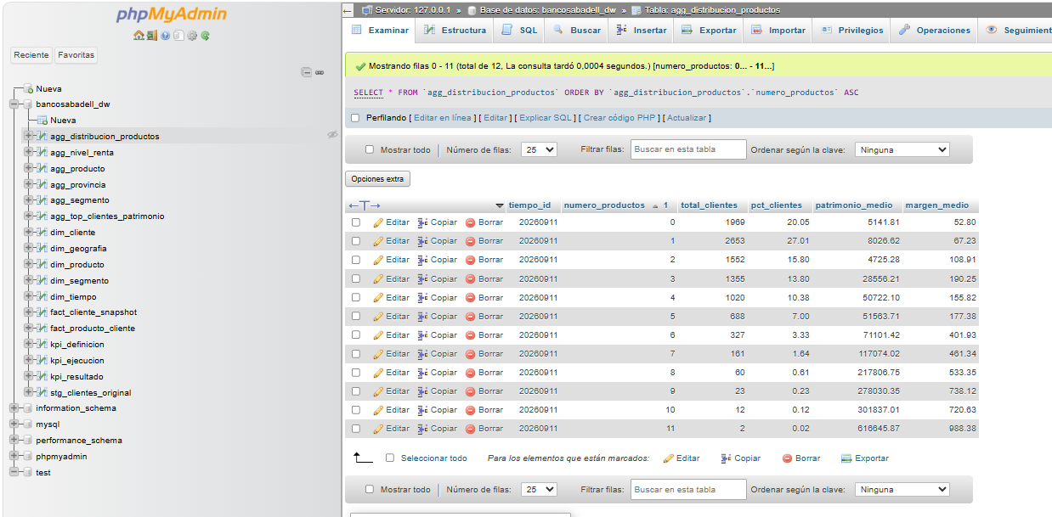
Figura 2. Tabla agg_distribucion_productos en MySQL (phpMyAdmin): clientes, % de clientes, patrimonio y margen medio por nº de productos.
- KPI_ENDEUDAMIENTO
Ficha del KPI | KPI_ENDEUDAMIENTO
Nombre | Ratio de endeudamiento
Descripción | Nivel de apalancamiento del cliente respecto a su patrimonio en el banco; detecta clientes en riesgo de sobreendeudamiento.
Fórmula | ratio = (credito_utilizado + revolving_utilizado + total_hipoteca) / total_patrimonio. KPI global: % de clientes con ratio > 1.
Fuente (DWH) | fact_cliente_snapshot (ratio por cliente) + dim_segmento
Unidad | Ratio y %
Frecuencia | Mensual
Objetivo del TFM | Objetivo 2: perfil financiero del cliente

Permite medir el nivel de apalancamiento (deuda) de cada cliente en relación con su patrimonio, es decir, qué tan "endeudado" está cada uno respecto a lo que tiene.
ratio_endeudamiento = (credito_utilizado + revolving_utilizado + total_hipoteca) / total_patrimonio
El ratio se calcula para cada cliente y se guarda en la tabla fact_cliente_snapshot, junto con deuda_total y nivel_riesgo_endeudamiento (Bajo ≤ 0,3; Moderado ≤ 0,6; Alto ≤ 1; Crítico > 1; Sin patrimonio). Como KPI se registra el % de clientes en riesgo crítico (ratio > 1), en total y por perfil de inversión, y la distribución de clientes por nivel de riesgo. Los umbrales son orientativos y pueden ajustarse.
Resultado (snapshot 11/09/2026):
- 1.425 clientes (14,5 %) están en riesgo crítico: su deuda supera su patrimonio en el banco. Otros 347 clientes no tienen patrimonio y no se puede calcular su ratio.
- Por perfil: Pensionado 16,7 %, Conservador 8,3 %, Juvenil 0 %.
- El ratio mediano entre los clientes con deuda es 17,3, porque casi toda la deuda es hipotecaria.
Para qué sirve en la práctica:
- Identificar clientes en riesgo financiero: un ratio alto (mucha deuda relativa a su patrimonio) es una señal de posible sobreendeudamiento — útil para priorizar seguimiento o gestión de riesgo de crédito.
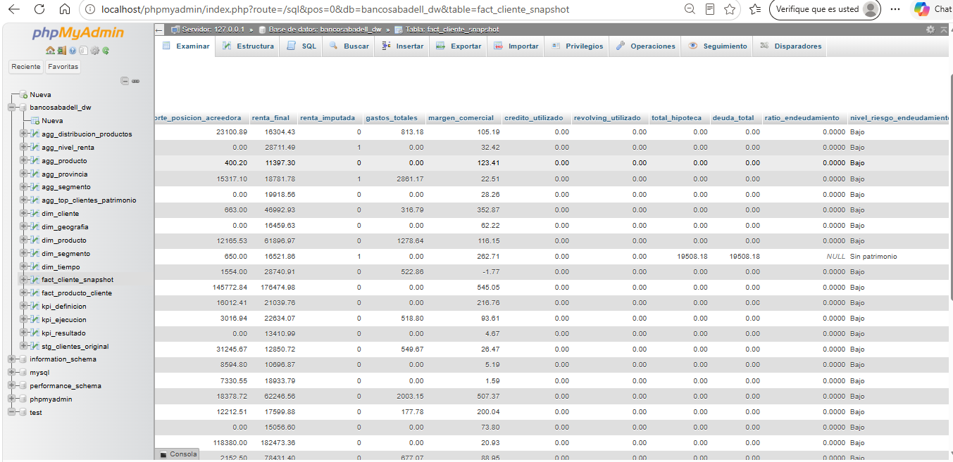
Figura 3. Tabla fact_cliente_snapshot en MySQL: deuda_total, ratio_endeudamiento y nivel_riesgo_endeudamiento calculados por cliente.

- KPI_POR_NIVEL_RENTA
Ficha del KPI | KPI_POR_NIVEL_RENTA
Nombre | Cartera por nivel de renta
Descripción | Concentración, rentabilidad, vinculación e inversión de la cartera según el nivel socioeconómico.
Fórmula | Por nivel de renta (nivren: Sin datos, Bajo … Alto): nº y % de clientes, patrimonio medio, margen medio, productos medios y % de clientes con inversión.
Fuente (DWH) | agg_nivel_renta
Unidad | Clientes, %, € y nº de productos
Frecuencia | Mensual
Objetivo del TFM | Objetivo 2: perfil y necesidades del cliente

Este KPI es la base para priorizar en qué segmento de renta enfocar comercialmente — ya sea por volumen (Bajo/Medio-Bajo), por rentabilidad por cliente (Medio-Alto), o por oportunidad de cross-sell no explotado (Alto).
Permite identificar cómo se comporta la cartera de clientes según su nivel socioeconómico (renta), cruzando ese perfil con patrimonio, rentabilidad y vinculación. En concreto, sirve para analizar:
- Concentración de la cartera por poder adquisitivo
- Dónde está la rentabilidad real del banco.
- Nivel de vinculación (cross-sell) por poder adquisitivo.
Resultado (snapshot 11/09/2026):
- Volumen: los niveles Bajo y Medio-Bajo reúnen el 72,9 % de los clientes (3.996 y 3.161 clientes).
- Rentabilidad: el nivel Medio-Alto (5,6 % de los clientes) tiene un margen medio de 321 €, 3,5 productos por cliente y un 62,0 % de clientes con inversión.
- Oportunidad de venta cruzada: el nivel Alto tiene el mayor margen medio (563 €), pero menos productos (2,7) y menos inversión (41,5 %) que el Medio-Alto, por lo que tiene recorrido para productos de inversión.
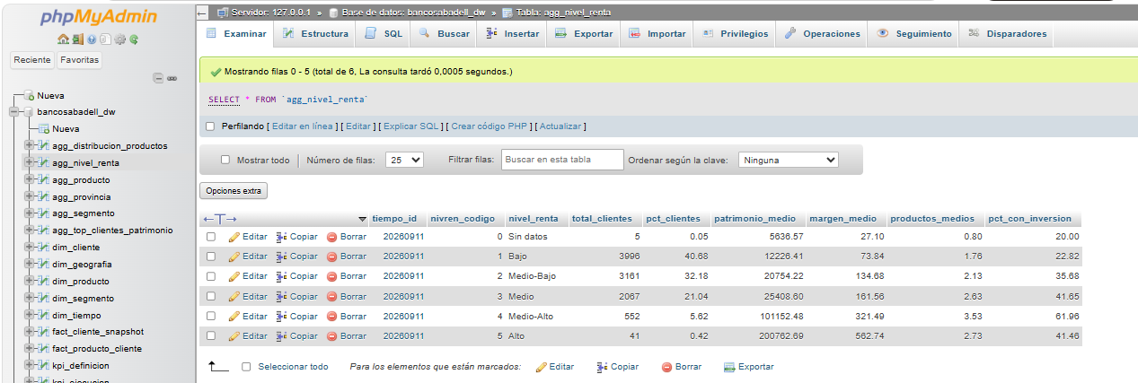
Figura 4. Tabla agg_nivel_renta en MySQL: clientes, patrimonio, margen, productos e inversión por nivel de renta.
- KPI_POR_SEGMENTO
Ficha del KPI | KPI_POR_SEGMENTO
Nombre | Comparativa de perfiles de inversión
Descripción | Compara los perfiles Juvenil, Conservador y Pensionado en tamaño, patrimonio, margen, vinculación e inversión.
Fórmula | Por tipo_inversion: nº y % de clientes, patrimonio medio, margen medio, % del margen total, productos medios, % con inversión y clientes sin inversión (mercado potencial).
Fuente (DWH) | agg_segmento + dim_segmento
Unidad | Clientes, % y €
Frecuencia | Mensual
Objetivo del TFM | Objetivos 2 y 3: productos de inversión por edad

KPI central para comparar los 3 perfiles de inversión (Juvenil, Conservador, Pensionado) en todas las dimensiones de gestión comercial. Es la base para diseñar los 3 productos de inversión del objetivo 3:
- Juvenil: inversión para estudios
- Conservador: inversión para la primera vivienda
- Pensionado: inversión para la jubilación

Resultado (snapshot 11/09/2026):
- Pensionado: 81,8 % de los clientes y 95,5 % del margen comercial. Es el perfil a retener; aun así, 5.135 clientes todavía no invierten (mercado del producto de jubilación).
- Conservador: 10,3 % de los clientes, 4,0 % del margen y el porcentaje de inversión más bajo (16,0 %). Hay 852 clientes sin inversión para el producto de primera vivienda.
- Juvenil: 7,9 % de los clientes y solo el 0,4 % del margen (7 € de margen medio), pero con 2,6 productos por cliente, más vinculado que el Conservador. Hay 574 clientes sin inversión para el producto de estudios.

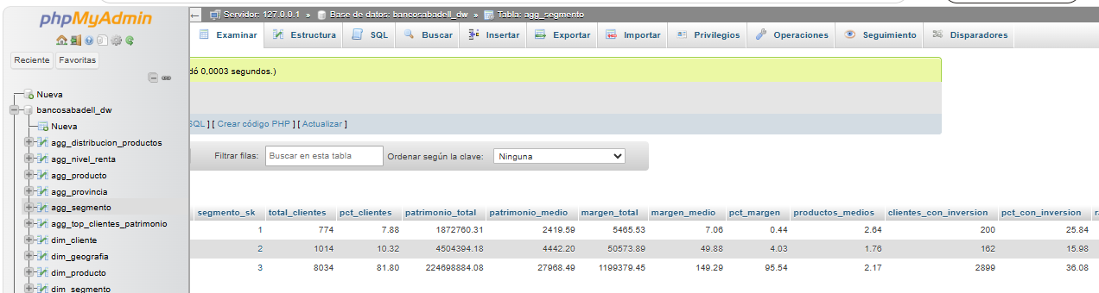
Figura 5. Tabla agg_segmento en MySQL: indicadores por perfil de inversión (Juvenil, Conservador, Pensionado).

- KPI_PENETRACION_PRODUCTO
Ficha del KPI | KPI_PENETRACION_PRODUCTO
Nombre | Penetración de producto
Descripción | Grado de adopción de cada producto y de cada categoría sobre el total de clientes.
Fórmula | pct_penetracion = clientes_con_producto / total_clientes × 100, por producto y por categoría (cada cliente cuenta una vez por categoría).
Fuente (DWH) | agg_producto + fact_producto_cliente + dim_producto
Unidad | %
Frecuencia | Mensual
Objetivo del TFM | Objetivo 1: tipo de cuenta con más y menos clientes

El objetivo de este KPI es medir el grado de adopción de cada uno de los 45 productos del banco sobre el total de la base de clientes, para identificar qué productos están fuertemente distribuidos y cuáles representan oportunidades de crecimiento comercial.
Cuantificar el alcance de cada producto — clientes_con_producto: cuántos clientes tienen contratado cada producto en el snapshot más reciente (se apoya en la tabla fact_producto_cliente). Normalizar ese alcance como tasa comparable — pct_penetracion: % de clientes con el producto sobre el total de la cartera (clientes_con_producto / total_clientes × 100), lo que permite comparar productos entre sí sin sesgo por el tamaño total de la cartera.
Agrupar por categoría de negocio — categoria (Cuentas, Tarjetas, Inversion_Ahorro, Financiacion, Otros): permite analizar la penetración no solo producto a producto, sino a nivel de línea de negocio.
Para qué sirve en la práctica (aplicaciones de negocio):
- Detectar productos con baja penetración pero alto potencial → candidatos a campañas de venta cruzada (cross-selling).
- Identificar productos ya masificados (como la Cuenta Expansión, con un 34,9 % de penetración) que actúan como producto ancla de la relación con el cliente.
- Comparar categorías completas (p. ej. Tarjetas vs. Inversión/Ahorro) para orientar la estrategia comercial por línea de producto.
Resultado (snapshot 11/09/2026):
- Por categoría: Cuentas 56,7 %, Inversión/Ahorro 33,2 %, Tarjetas 18,4 %, Financiación 14,7 %.
- El producto ancla es la Cuenta Expansión (34,9 %).
- 9 de los 45 productos no tienen ningún cliente (por ejemplo, seguros de vida-ahorro colectivos y rentas temporales). Conviene tratarlos como productos inactivos en el análisis.

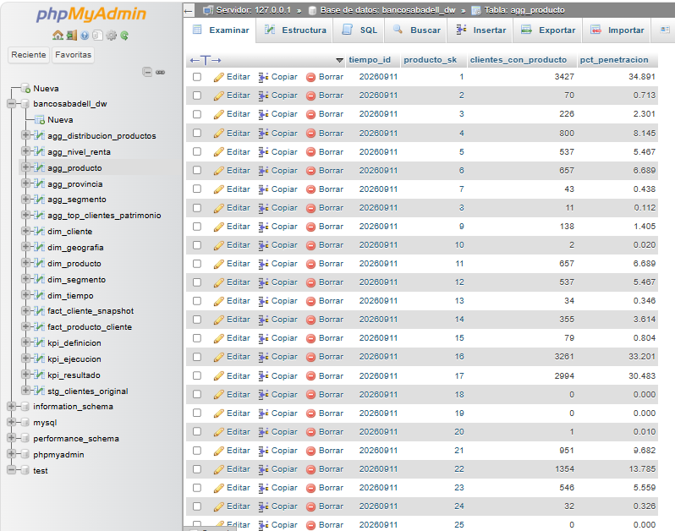
Figura 6. Tabla agg_producto en MySQL: clientes con cada producto y % de penetración.
- KPI_POR_PROVINCIA
Ficha del KPI | KPI_POR_PROVINCIA
Nombre | Cartera por provincia
Descripción | Distribución territorial de clientes, patrimonio y margen.
Fórmula | Por provincia: nº y % de clientes, patrimonio total, patrimonio medio y margen medio. KPI global: % de clientes en las 3 primeras provincias.
Fuente (DWH) | agg_provincia + dim_geografia
Unidad | Clientes, % y €
Frecuencia | Mensual
Objetivo del TFM | Objetivo 2: segmentación de clientes

Segmenta y compara la cartera de clientes por provincia de residencia (código INE; 99 = residente en el extranjero) para identificar dónde se concentran los clientes, el patrimonio y el margen.
Ayuda a decidir dónde lanzar primero cada producto. Por ejemplo, el de jubilación en las provincias con mucho patrimonio medio y muchos Pensionados. Decisiones de negocio: dónde reforzar oficinas o gestores, dónde hacer campañas de captación (provincias con pocos clientes pero de alto valor) y cuánto riesgo supone depender de pocas zonas.

Resultado (snapshot 11/09/2026):
- Barcelona (23,5 %), Alicante (15,1 %) y los residentes en el extranjero (8,1 %) reúnen el 46,7 % de los clientes. Solo Barcelona concentra el 30,1 % del patrimonio total (69,5 M€ de 231,1 M€).
- Tener más clientes no implica tener clientes de más valor: Bizkaia (40.391 €) y Asturias (39.115 €) superan en patrimonio medio a Barcelona (30.105 €).
- Los 792 clientes residentes en el extranjero tienen poco patrimonio medio (12.664 €) pero un margen medio alto (148 €), por lo que forman un segmento propio.
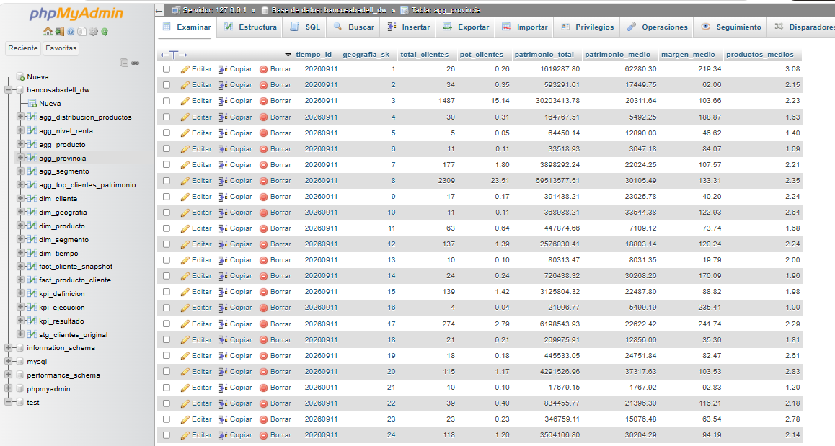
Figura 7. Tabla agg_provincia en MySQL: clientes, patrimonio y margen por provincia.
- KPI_TOP_CLIENTES_PATRIMONIO
Ficha del KPI | KPI_TOP_CLIENTES_PATRIMONIO
Nombre | Concentración de patrimonio en el Top 100
Descripción | Peso de los 100 clientes con más patrimonio sobre el total de la cartera y detección de fuga de margen.
Fórmula | pct_patrimonio_top100 = suma del patrimonio de los 100 primeros / patrimonio total × 100. Además: nº de clientes del Top 100 con margen inferior a la mediana de la cartera.
Fuente (DWH) | agg_top_clientes_patrimonio + dim_cliente
Unidad | % y clientes
Frecuencia | Mensual
Objetivo del TFM | Objetivo 2: clientes de mayor valor

Identificar y listar a los 100 clientes con mayor patrimonio de toda la cartera, con su contexto de segmento, renta y ubicación, para su revisión manual por parte de gestores comerciales o de banca privada.
Para qué sirve en la práctica:
- Priorizar la atención comercial sobre la cartera de mayor valor (clientes VIP / banca privada).
- Detectar fuga de margen: clientes con patrimonio alto pero margen_comercial bajo o negativo — son clientes valiosos que el banco está monetizando mal.
- Servir de lista de trabajo directa para campañas de fidelización o revisión de riesgo concentrado en pocos clientes.

Resultado (snapshot 11/09/2026):
- Los 100 primeros clientes (1 % de la cartera) concentran el 24,1 % del patrimonio total: un riesgo de concentración relevante.
- Todos pertenecen al perfil Pensionado; el primero concentra por sí solo el 2,1 % del patrimonio (4,8 M€).
- Solo 3 tienen un margen comercial inferior a la mediana de la cartera (35,90 €): son los candidatos a revisar por fuga de margen.
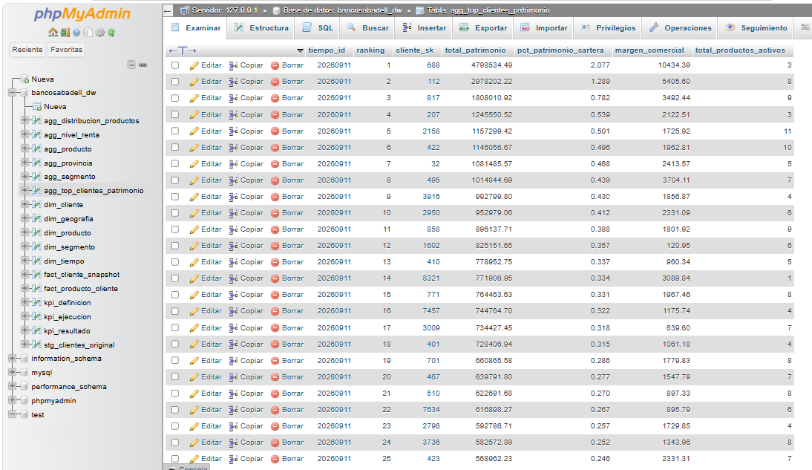
Figura 8. Tabla agg_top_clientes_patrimonio en MySQL: ranking de los 100 clientes con mayor patrimonio.

Los KPIs se calculan leyendo del DWH en MySQL (tablas de hechos, dimensiones y agregados) y su resultado se guarda en tres tablas:
- kpi_definicion: catálogo de los KPIs (nombre, descripción, fórmula, unidad, frecuencia, objetivo del TFM y tabla origen). Clave primaria: kpi_id.
- kpi_ejecucion: una fila por cada ejecución del proceso (fecha, snapshot y nº de clientes). Clave primaria: ejecucion_id.
- kpi_resultado: valores obtenidos en cada ejecución, en formato largo (KPI, dimensión, valor de la dimensión, métrica y valor). Clave primaria: resultado_id; restricción UNIQUE sobre (ejecución, KPI, dimensión, valor de la dimensión, métrica).

Cada vez que se ejecuta el notebook se añade una nueva ejecución, de modo que kpi_resultado conserva el histórico de resultados. El valor global de cada KPI se guarda con dimension = 'TOTAL'.

